3. Instalación paso a paso
Ejecuta los siguientes comandos para instalar Portainer CE en tu sistema.
3.1 Crear volumen de datos persistente
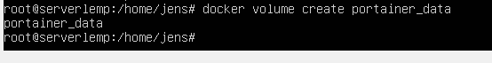
sudo docker volume create portainer_data
Este volumen almacenará la configuración y los datos del servicio.
3.2 Desplegar el contenedor Portainer
sudo docker run -d \\
-p 9000:9000 \\
-p 9443:9443 \\
--name=portainer \\
--restart=always \\
-v /var/run/docker.sock:/var/run/docker.sock \\
-v portainer_data:/data \\
portainer/portainer-ce:latest
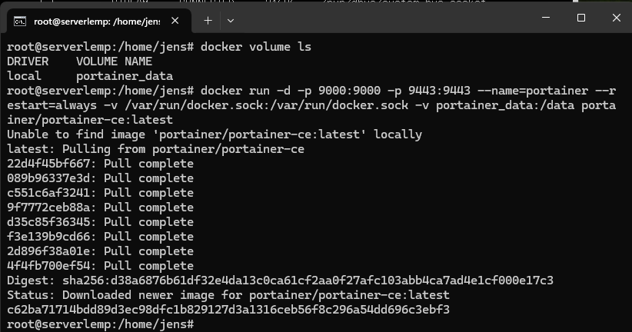

Explicación de los parámetros:
- d → Ejecuta el contenedor en segundo plano.
- p 9000:9000 → Puerto HTTP.
- p 9443:9443 → Puerto HTTPS.
- -restart=always → Reinicia automáticamente al arrancar el sistema.
- v /var/run/docker.sock:/var/run/docker.sock → Permite a Portainer comunicarse con el motor Docker del host.
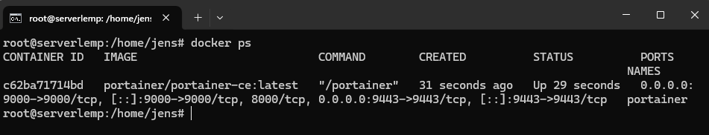
- v portainer_data:/data → Volumen persistente para configuraciones.

4. Acceso y configuración inicial
- Abre un navegador web desde tu equipo y accede a:
- http://IP_DEL_SERVIDOR:9000
- Crea un usuario administrador (por ejemplo, admin / admin1234).
- Selecciona la opción “Docker local” para gestionar el entorno Docker de tu máquina.
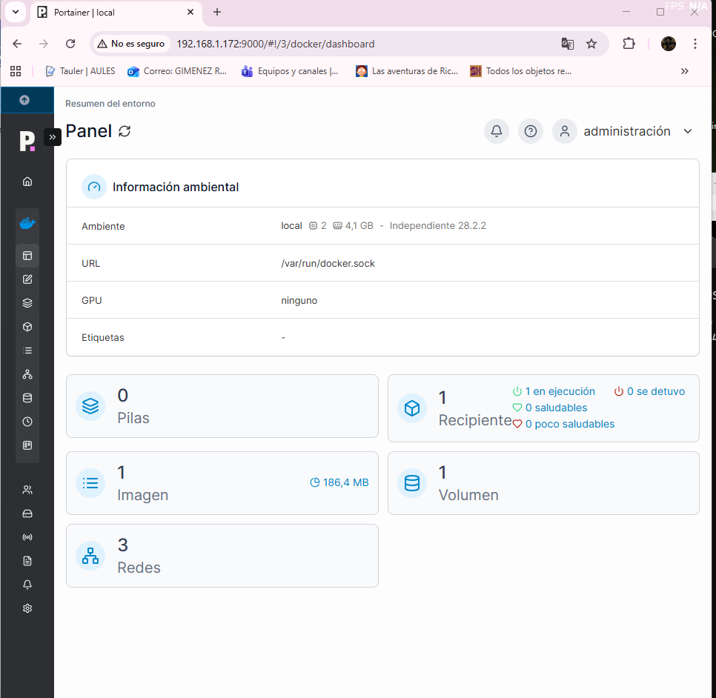
Una vez dentro, verás el panel principal con acceso a contenedores, imágenes, redes y volúmenes.

5. Exploración de la interfaz
Desde el panel principal se puede acceder a:
- Containers: muestra los contenedores en ejecución. Permite ver, detener, eliminar o entrar en la consola del contenedor.
- Images: lista las imágenes descargadas en el sistema.
- Volumes y Networks: permite ver los volúmenes de datos y redes creadas.
- Stacks: permite desplegar servicios definidos mediante archivos docker-compose.yml.
Portainer ofrece una vista gráfica del estado de los servicios y sus dependencias, ideal para comprender cómo se comunican entre sí.

6. Gestión y mantenimiento
Para detener o eliminar Portainer:
sudo docker stop portainer
sudo docker rm portainer
sudo docker volume rm portainer_data

El parámetro --restart=always en el comando original garantiza que el contenedor se inicie automáticamente al arrancar el sistema.

7. Apéndice – Comandos Docker útiles
Comando | Descripción
docker ps | Muestra contenedores activos
docker ps -a | Muestra todos los contenedores, incluidos los detenidos
docker images | Lista las imágenes descargadas
docker pull <imagen> | Descarga una imagen del repositorio
docker exec -it <id> bash | Abre consola dentro del contenedor
docker logs <id> | Muestra los registros de un contenedor
docker compose up -d | Levanta los servicios definidos en docker-compose.yml
docker compose down | Detiene y elimina los contenedores del compose
docker system prune -a | Limpia imágenes y contenedores no utilizados

